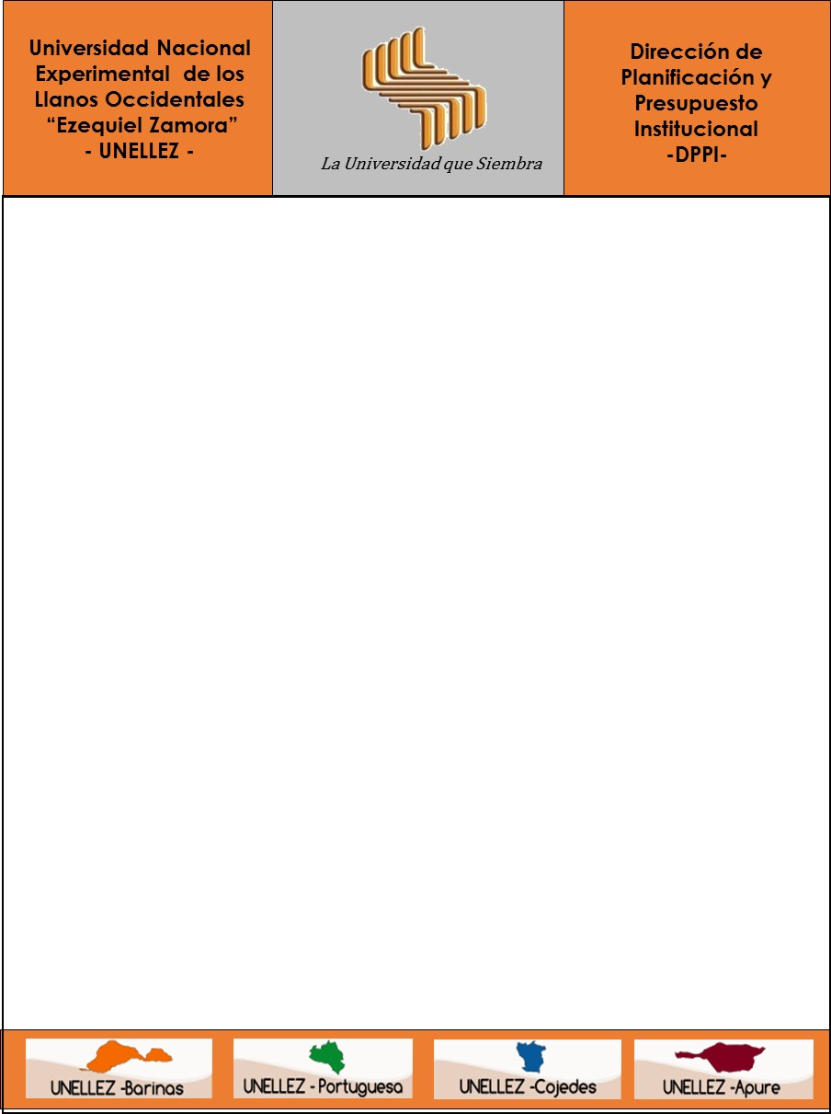




Manual de Normas y Procedimientos de la Dirección de Planificación y Presupuesto.

Mayo 2018

AUTORIDADES DE LA UNELLEZ


Dr. Alberto Quintero
Rector

MSc. Jesús Manuel Monsalve
Vice-Rector de Servicios

Prof. Oscar Hurtado
Secretario General

Dra. Arlene Josefina Vergaras
Vice-Rectora de Planificación y Desarrollo Social

Prof. Alberto Herrera
Vice-Rector de Producción Agrícola

Prof. Marys Orasma
Vice-Rector de Planificación y Desarrollo Regional

Prof. Wilmer Salazar
Vice-Rector de Infraestructura y Procesos Industriales

HOJA DE VIDA
TÍTULO DEL MANUAL |  |  | Versión
MANUAL DE NORMAS Y PROCEDIMIENTOS XXXXXXX… |  |  | 01
El presente Manual de Normas y Procedimientos fue elaborado por la Dirección de XXXXXXXX XXXXXX, para la debida revisión de la Dirección de Planificación y Presupuesto Institucional y su posterior aprobación del Consejo Directivo de la Universidad Nacional Experimental de los Llanos Occidentales “Ezequiel Zamora”.
ELABORADO POR:
NOMBRE | CARGO | FIRMA
Esp. XXXXX XXXXX | Jefe de la Oficina de XXXXXX
MSc. XXXX XXXX | Jefe de Compra
MSc. XXXXX XXXXXX | Planificador Central
MSc. XXXXXX XXXXX | Planificador
COLABORADORES:
MSc. XXXX XXXX | Planificador Central
MSc. XXXX XXXX | Especialista en Tecnología de Información y Comunicación
MSc. XXXX XXXX | Coordinador de Formulación Presupuestaria
Lcda. XXXX XXXX | Planificador
Lcda. XXX X XXXX | Coordinador de Control Presupuestario
REVISADO POR:
NOMBRE | CARGO | FIRMA Y SELLO
MSc. XXXX XXXX | Coordinador de Evaluación y Desarrollo Organizacional
MSc. XXXXX XXXXX | Planificador Central
AVALADO POR:
NOMBRE | CARGO | FIRMA Y SELLO
Dr. Alberto Quintero | Rector
MSc. Raul Vegas | Director de Planificación y Presupuesto Institucional
APROBADO POR:
El presente Manual de Normas y Procedimientos de la Dirección XXXXXXXXXX, ha sido aprobado en Consejo Directivo en Acta Nº____________, Resolución Nº CD 2018___________,de Fecha ____/_____/_______/, Punto Nº ______

INDICE GENERAL

Nº |  | Pág.
 | Introducción | 6
 | Capítulo I: aspectos generales del manual
1.1 | Objetivos del Manual | 8
1.2 | Lineamientos Generales del Manual | 9
1.3 | Marco legal | 10
1.4 | Alcance del Manual | 12
 | capitulo ii: DESCRIPCION DE LOS PROCEDIMIENTOS
2.1 | Nombre del Proceso | 14
2.2 | Objetivo | 15
2.3 | Unidades Involucradas | 19
2.4 | Normas Específicas de Operación | 19
2.5 | Descripción Narrativa del Proceso | 19
2.6 | Flujograma del Proceso | 20
2.7 | Instructivos y/o Formatos | 21
 | Glosario de Términos | 25
 | Referencias Bibliográficas | 26

INTRODUCCIÓN

La Dirección de Planificación y Presupuesto Institucional de la Universidad Nacional Experimental de los Llanos Occidentales “Ezequiel Zamora”, consciente de las necesidades de expansión y actualización que plantea la dinámica universitaria, impulsa y dirige la elaboración de los Manuales de Normas y Procedimientos de las Unidades Académicas y Administrativas para la aprobación del Consejo Directivo de la UNELLEZ.
Esto enmarcado dentro del proceso de transformación, inclusión y participación que rige a la comunidad universitaria en la búsqueda de la amplitud y extensión de su ámbito de acción, llevando el conocimiento científico y social a los Municipios de los Estados Apure, Barinas, Cojedes, Portuguesa y donde sea necesaria su presencia, esto aunado, al nuevo concepto institucional que se deriva de las exigencias de los organismos vinculados con la Planificación y Presupuesto Institucional, entre los cuales cabe destacar: Oficina Nacional de Presupuesto (ONAPRE), Ministerio del Poder Popular para la Educación Universitaria Ciencia y Tecnología (MPPEUCT), Oficina de Planificación del Sector Universitario (OPSU), Ministerio del Poder Popular para la Planificación y Desarrollo, entre otros.
El presente Manual es un instrumento de información y consulta, con la finalidad de orientar y permitir al usuario identificar de manera clara y efectiva los procedimientos que se llevaran a cabo en las áreas que integran la estructura organizativa de la Dirección de XXXXXXX, XXXXXXXXXXX y XXXXXX.
Su diseño se ha configurado en dos (2) capítulos: Capitulo I comprende los Aspectos Generales del Manual de Normas y Procedimientos de la Dirección de XXXXX, XXXXX y XXXXXX de la UNELLEZ integrado por los Objetivos, Lineamientos Generales, Base legal y Alcance del mismo.
Seguidamente, Capítulo II se exponen la Descripción de los Procedimientos del Manual de Normas y Procedimientos de la Dirección de XXXXXXX y XXXXXX de la UNELLEZ, señalando los siguientes aspectos: Nombre del Proceso, Objetivo, Unidades Involucradas, Normas Específicas de Operación, Descripción Narrativa del Proceso, Flujograma del Proceso, Instructivos y Formatos en la cual se apoyará la Dirección para su buen funcionamiento.
En este sentido, a fin de garantizar la efectividad de los procesos reflejados en los flujogramas con sus respectivas entradas y salidas, además se establecen los responsables de ejecutarlos, así como las normas de operación que lleva cada proceso que ejecutará la Dirección de XXXXXX y XXXXXX de la UNELLEZ. En tanto, se hace necesaria la aprobación del presente Manual de Normas y Procedimientos.

CAPITULO I
ASPECTOS GENERALES DEL MANUAL DE NORMAS Y PROCEDIMIENTOS DE LA DIRECCIÓN DE XXXXXXX Y XXXXXXX DE LA UNELLEZ

  - OBJETIVOS DEL MANUAL

El Manual de Organización busca alcanzar los siguientes objetivos:

1. Proveer información de forma ordenada, actualizada sobre Normas y Procedimientos de la Dirección de XXXXX y XXXXXXX de la Universidad Nacional Experimental de los Llanos Occidentales “Ezequiel Zamora”.
3. Orientar sobre los procesos y las responsabilidades de los Jefes(as) de las Unidades que ejecutan dichos procesos en la Dirección XXXXXXXXX XXXXXXXXXXX.
4. Controlar y evaluar el cumplimiento de los procesos por el personal adscrito a la Dirección de XXXXXX y XXXXXX de la UNELLEZ.
5. Facilitar el proceso de inducción al personal que ingrese a la Dirección de XXXXX y XXXXX de la UNELLEZ sobre las tareas, actividades y funciones de su competencia.

  - LINEAMIENTOS GENERALES
  - Con el propósito de servir como marco normativo interno para el manejo del contenido del presente Manual de Normas y Procedimientos se establecen los siguientes lineamientos generales:
- El Manual de Normas y Procedimientos de la Dirección de XXXXX y XXXXXX de la UNELLEZ entrará en vigencia a partir de la fecha de aprobación en Consejo Directivo.
- Queda derogada toda norma o disposición que contradiga el contenido de este Manual de Organización.
- La aplicación de las disposiciones que se contemplen en el presente Manual recaen sobre: (a) el Director(a); (b) los Coordinadores(as); y c) los Jefes(as) de las Unidades Operativas y Secciones, los cuales tienen responsabilidad directa en el cumplimiento y supervisión de los procesos descritos.
- El Director(a) de la Dirección de XXXXX y XXXXX de la UNELLEZ autoriza los cambios y actualizaciones de este Manual, considerando previamente la simplificación de trámites administrativos con fines de garantizar la eficiencia y la eficacia de los productos que genera la misma.
- Los cambios o actualizaciones de los procesos que ejecuta la Dirección de XXXXXXX de la UNELLEZ, deben regirse por la Guía Técnica para la Elaboración del Manual de Normas y Procedimientos de las Instancias Académicas y Administrativas de la UNELLEZ, aprobado por el Consejo Directivo según Resolución CD/2016/485, de fecha 12/12/2016, Acta Nº 1086, Punto 22-A.
- El Manual debe estar a disposición para el conocimiento de los empleados adscritos como de los nuevos ingresos a formar parte del personal de la Dirección XXXXXXXXX de la UNELLEZ.
- Los procesos y responsabilidades establecidas en el presente documento, se describieron en función de la experiencia adquirida por los funcionarios a cargo de ejecutar los procedimientos administrativos llevados por la Dirección.
- El Manual debe servir de guía para estudiantes y pasantes como parte de su capacitación y adiestramiento, en el área de las Ciencias Sociales y demás áreas de conocimiento afines.

  - MARCO LEGAL
Los procedimientos administrativos de la Dirección, se rige por un conjunto de disposiciones legales vigentes, las cuales han sido consideradas en toda su amplitud para el diseño y elaboración del presente Manual, siendo estas las que se mencionan a continuación:
- Constitución de la República Bolivariana de Venezuela, publicada en Gaceta
Oficial Nº 5453, de fecha 24/03/2000. Arts. 102, 109.
- Ley Orgánica de Educación, publicada en Gaceta Oficial Nº 5.929, de fecha 15/8/2009. Arts. 32, 33, 34 y 35.
- Ley de Universidades, publicada en Gaceta Oficial N° 1.429 (Extraordinaria) de fecha 8 de septiembre de 1970. Arts. 4, 5, 6, 47 y 48.
- Ley del Estatuto de la Función Pública, publicado en Gaceta Oficial N° 37.522 de fecha 06 de septiembre del 2002. Arts. 19, 20, 33.
- Ley Orgánica de la Contraloría General de la República y del Sistema Nacional de Control Fiscal, publicado en Gaceta Oficial Nº 6.013 Extraordinario del 23 de Diciembre de 2010. Arts. 36, 39, 51-60, 82, 91, 92.
- Ley Especial contra los Delitos Informáticos, publicada en Gaceta Oficial Nº 37.313, de fecha 30 de octubre de 2001.
- Ley del Plan de la Patria, Segundo Plan Socialista de Desarrollo Económico y Social de la Nación 2013-2019, publicada en Gaceta Oficial Nº 6.118 Extraordinario, de fecha 4 diciembre de 2013. Obj. 1,2 y 4
- Ley Orgánica del Poder Popular, publicada en Gaceta Oficial de la República Bolivariana de Venezuela No 6.011 Extraordinario, de fecha 21 de diciembre de 2010.
- Ley Orgánica de la Contraloría Social, publicada en Gaceta Oficial de la República Bolivariana de Venezuela No 6.011 Extraordinario, de fecha 21 de diciembre de 2010.
- Ley Orgánica del Poder Ciudadano, publicada en Gaceta Oficial de la República Bolivariana de Venezuela No 37.310, de fecha 25 de Octubre de 2001.
- Decreto con Rango, Valor y Fuerza de Ley Orgánica de la Administración Pública, aprobado en Gaceta Oficial Extraordinaria Nº 6.147 de fecha 17 de noviembre de 2014. Arts. 144-174.
- Decreto con Fuerza de la Ley Orgánica de Planificación Pública y Popular, publicado en Gaceta Oficial N° 6.011 Extraordinario de fecha 21 de Diciembre de 2010. Arts. 4, 8, 19, 24, 44, 52, 78.
- Decreto con Rango, Valor y Fuerza de Ley Orgánica de la Administración Financiera del Sector Público, publicado en Gaceta Oficial N° 6.149 del 18 de Noviembre de 2014. Arts. 9, 16, 20, 21, 23, 26, 27, 58, 69,137.
- Decreto con Rango, Valor y Fuerza de la Ley sobre Simplificación de Trámites Administrativos Nº 1423, publicado en Gaceta Oficial N° 6.149 del 18 de Noviembre de 2014. Arts. 4, 6, 7, 12, 36, 52.
- Reglamento de la Universidad Nacional Experimental De Los Llanos Occidentales "Ezequiel Zamora". Aprobado en 1993 mediante decreto Nº 2884 publicado en Gaceta Oficial N° 35.198, Decreto 2884. Art. 21.
- Resoluciones emanadas del Consejo Directivo de la UNELLEZ.
- V Acta Convenio, suscrita entre la UNELLEZ y la AEUNELLEZ, Año 1999-2000. Capitulo XI, Clausula 110.
- Tercera Convención Colectiva Única de Trabajadores y Trabajadoras del Sector Universitario
- Código de Ética de las Servidoras y los Servidores Públicos, publicado en Gaceta Oficial de la República Bolivariana de Venezuela No 40.314, de fecha 12 de Diciembre de 2013.
- Otras leyes y reglamentos que rigen los actos administrativos del Sector Público y Universitario

1.4 ALCANCE DEL MANUAL
El presente Manual de Normas y Procedimientos de la Dirección XXXXXXX de la UNELLEZ., va dirigido a normar las distintas actividades que se desarrollan para XXXXXXXXXXX, a través del establecimiento de flujogramas que permitirá visualizar los procesos.

CAPITULO Ii
ASPECTOs eSPECIFICOS DEL MANUAL DE NORMAS Y PROCEDIMIENTOS DE LA DIRECCIÓN DE XXXXXXX Y XXXXXX DE LA UNELLEZ

2.1.- DESCRIPCION DE LOS PROCESOS
Los procesos que ejecutan la Dirección XXXXXXXXXX deben contemplar:
2.1.1.- NOMBRE DEL PROCESO: Indicar el nombre del proceso de manera clara y sencilla.
2.1.2.- OBJETIVO DEL PROCESO: Señalar brevemente la meta cumplir la ejecución del proceso.
2.1.3.- DEPENDENCIAS QUE INTERVIENEN EN EL PROCESO: Señalar las dependencias que intervienen para la ejecución del proceso.
2.1.4.- NORMAS DE OPERACIÓN: Están orientadas a las disposiciones legales a nivel nacional y las establecidas en la Universidad. Con el fin de salvaguardar las actividades, se establecen las normas, funciones e instrucciones que sirven como medida de control interno administrativo y operativo a fin de lograr un eficiente desempeño y evitar negligencias y errores en general; así como también evaluar la gestión realizada por cada uno de ellos.
2.2.- DESCRIPCIÓN NARRATIVA DE LOS PROCEDIMIENTIOS: Descripción detallada de las actividades y operaciones de manera tal que permita al personal comprenderlas, seguirlas y aplicarlas, aun cuando sea de recién ingreso al área
2.3.- DIAGRAMA DE PROCEDIMIENTOS O DE FLUJO: Una vez realizada la descripción de las actividades, se elabora el diagrama de flujo. Estos representan en forma gráfica las secuencias que se realiza las actividades de un determinado proceso.
2.4.- INSTRUCTIVOS Y FORMATOS:
En esta parte se incluyen todos los formularios utilizados para la ejecución del proceso.

GLOSARIO DE TÉRMINOS
El glosario de términos es una lista de palabras y expresiones clasificadas de un texto, autor, dialecto que son difíciles de comprender y cada una viene acompañada de su significado o de algún comentario, ejemplo:
- Manual de Normas y Procedimientos:
Definen en forma ordenada, lógica y secuencial los pasos a seguir, así como los formatos requeridos para la ejecución de un proceso o actividad, identificando en forma explícita la unidad y el personal responsable de su cumplimiento.

REFERENCIAS BIBLIOGRÁFICAS
Las referencias bibliográficas es la reseña de cada fuente que se ha utilizado en una bibliografía, es decir, los datos de cada libro, revista, fotografía, grabación, entre otros; ejemplo:
1.- Oficina de Planificación y Evaluación Institucional. Guía Técnica para la Elaboración del Manual de Normas y Procedimientos de las Instancias Académicas y Administrativas de la UNELLEZ, publicada en Resolución del Consejo Directivo Nº CD/2016/485, de fecha 12/12/2016, Acta Nº 1086, Punto 22-A.

